附件2：

2021年齐河县招聘公费师范毕业生诚信承诺书

本人姓名： ，身份证号：

联系电话： ，常住地址：

14日内是否去过其他城市（山东范围以外，如有，则具体说明）：

为实现新型冠状病毒疫情的联防联控、群防群控，在参加此次面试活动前本人作出如下承诺：

1. 本人无发热、咳嗽、乏力等符合新型冠状病毒感染的症状。
2. 本人近期未接触过感染病者或疑似感染病者，6月12日(含)以后未到过广东省等重点地区，未接触过广东省等重点地区，或接触过但已进行核酸检测呈阴性、满足14天医学观察期且无症状。
3. 本人严格配合工作人员的体温检测工作，与其他人员保持适度距离，不与任何人员有密切接触。
4. 本人已详细阅读以上承诺条款，如本人因主观原因瞒报、谎报的，造成的一切后果由我本人承担。

承诺人：

2021年6月 日

**2021年齐河县公开招聘省属公费师范毕业生面试、试讲防疫要求**

**（一）所有参与招聘工作的工作人员和考生，要加强防疫知识学习，积极采取防控措施，做好个人防护。**

**（二）考生须申请山东省健康通行码，请各位考生将26日山东省电子健康通行码提前截屏保存，截图须显示本人姓名、身份证完整号码、14日内途径地（点击近14天行程查询，输入手机号码及验证码后即可在电子健康通行码下方显示），经检测体温合格后方可进入考点。**

**（三）根据我省有关规定，参加面试人员须加强防疫知识学习，自觉做好自身健康管理。面试前，避免前往疫情中高风险地区，主动减少外出和不必要的聚集、人员接触。面试入场时，凭本人有效居民身份证、面试通知书和山东省电子健康通行码进入面试地点；严格按照国务院应对新型冠状病毒肺炎疫情联防联控机制综合组《新型冠状病毒肺炎防控方案（第八版）》和省委统筹疫情防控和经济运行工作领导小组（指挥部）《全面做好新冠肺炎疫情常态化防控工作方案(第五版)》要求，做好中高风险等重点地区来齐返齐人员管控。对6月12日(含)以后从广东省等高、中风险地区的来齐返齐人员须持当地疫情防控指挥部审批证明，并持有 3 天内有效新冠病毒核酸检测阴性结果。对来自广东省等中高风险地区和 14 天内到过或途经广东省等中高风险地区的来齐返齐人员，实行 14 天集中隔离等管控措施。发生本土疫情的地级市和有扩散风险的毗邻地区人员，须持 7 日内有效新冠病毒核酸检测阴性结果，或抵达后进行 1 次免费检测并及时纳入健康管理（6月25日上午集中提供免费检测）。上述重点地区来齐考生，应提前3天向齐河县疫情防控指挥部（0534—5325861）对接申报，按照疫情防控有关规定，自觉接受隔离观察、健康管理和核酸检测。**

**（注：中高风险地区以发生本土疫情的省卫健委官网公告为准，敬请考生密切关注，或及时与齐河县疫情防控指挥部（0534—5325861）联系）**

**（四）考生体温超过37.3℃的不能进入考点。考生在考试期间一旦出现发热、干咳、乏力、鼻塞、流涕、咽痛、腹泻等症状，应立即向考场工作人员报告，并服从考点安排。**

**（五）考生进入考点后全程佩戴口罩(考生在核验身份过程中除外)，服从现场工作人员管理，考点内不得随意走动。所有工作人员在工作期间要全程佩戴口罩。**

**（六）考试结束宣布成绩后，考生应有序离开考场，由考点对考试封闭区域进行集中消杀、通风。**

**健康通行证及行程卡申请流程**  
  
 流程一点击打开“山东健康通行卡”微信小程序，在显示页面点击下方图片中圈红的小眼睛，即可显示身份全部信息

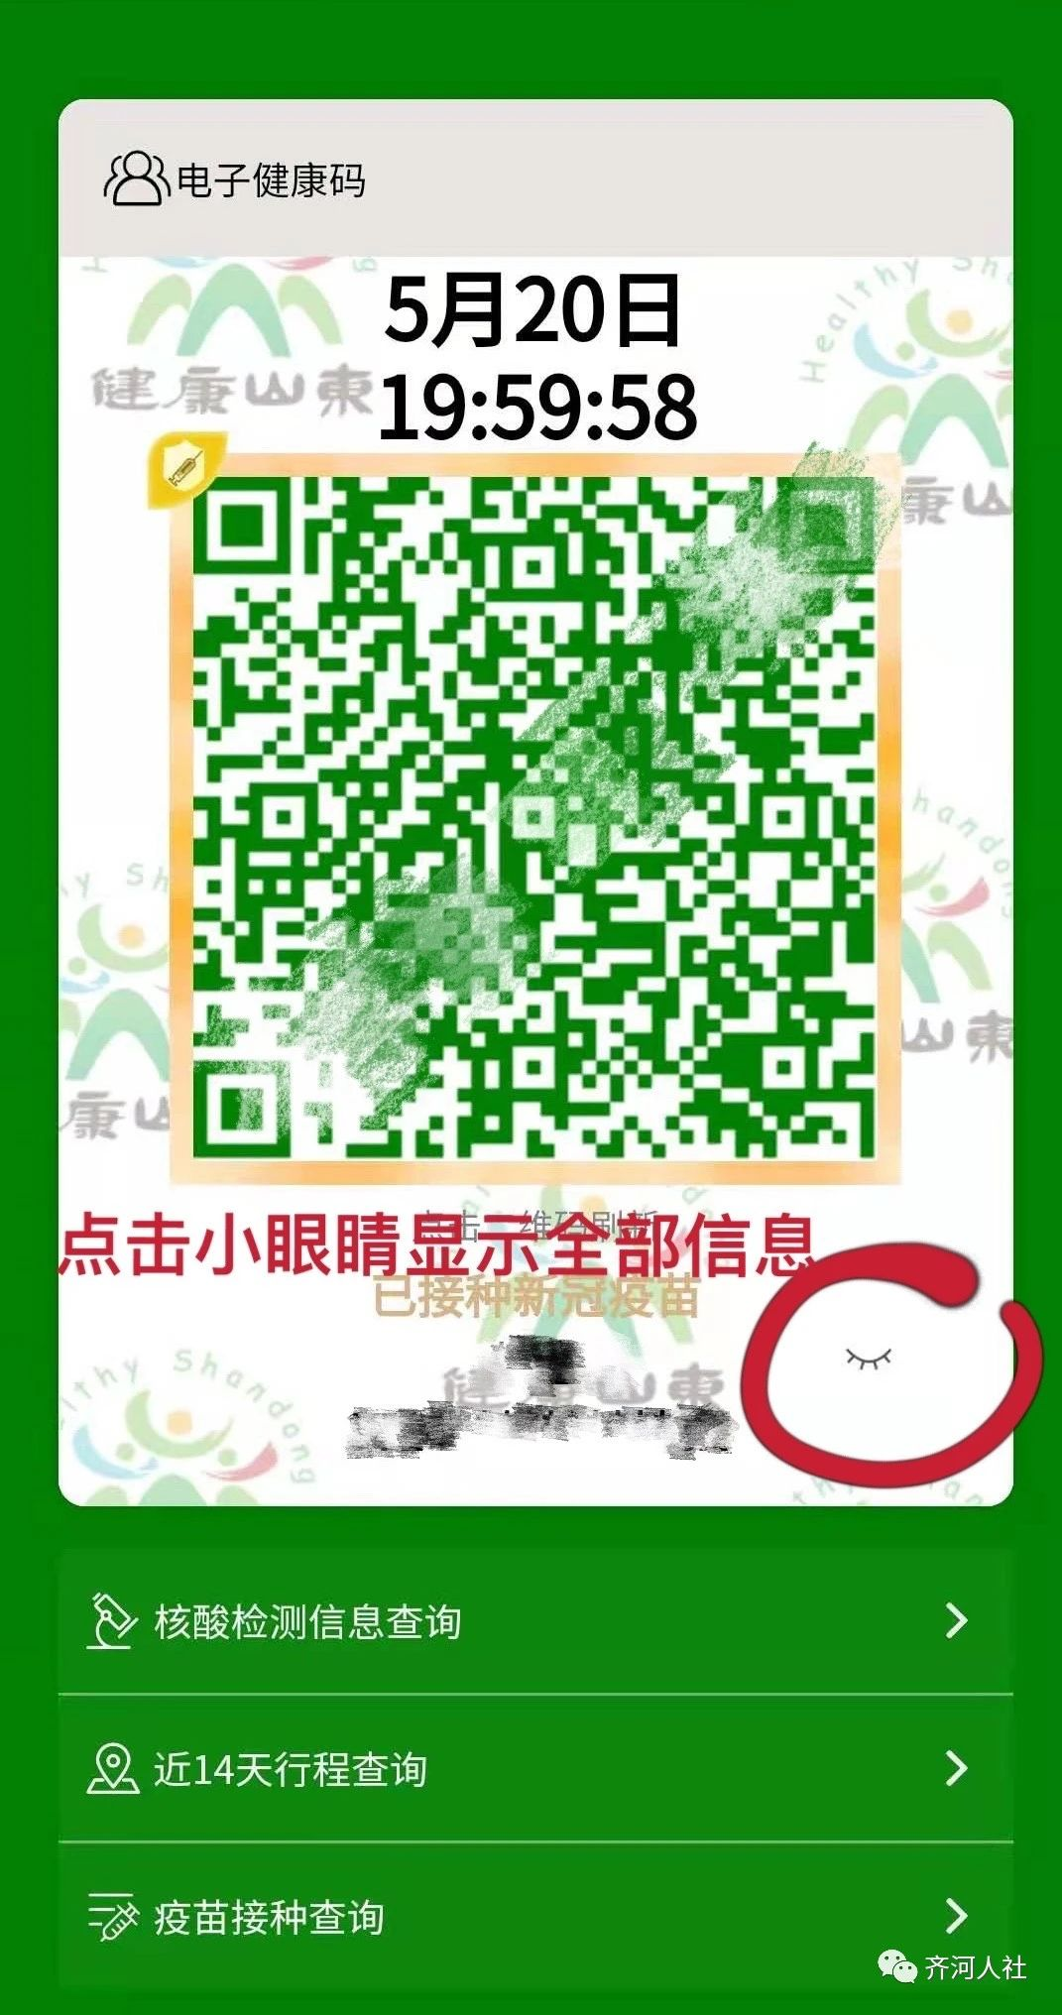

流程二

点击页面中“近14天行程查询”

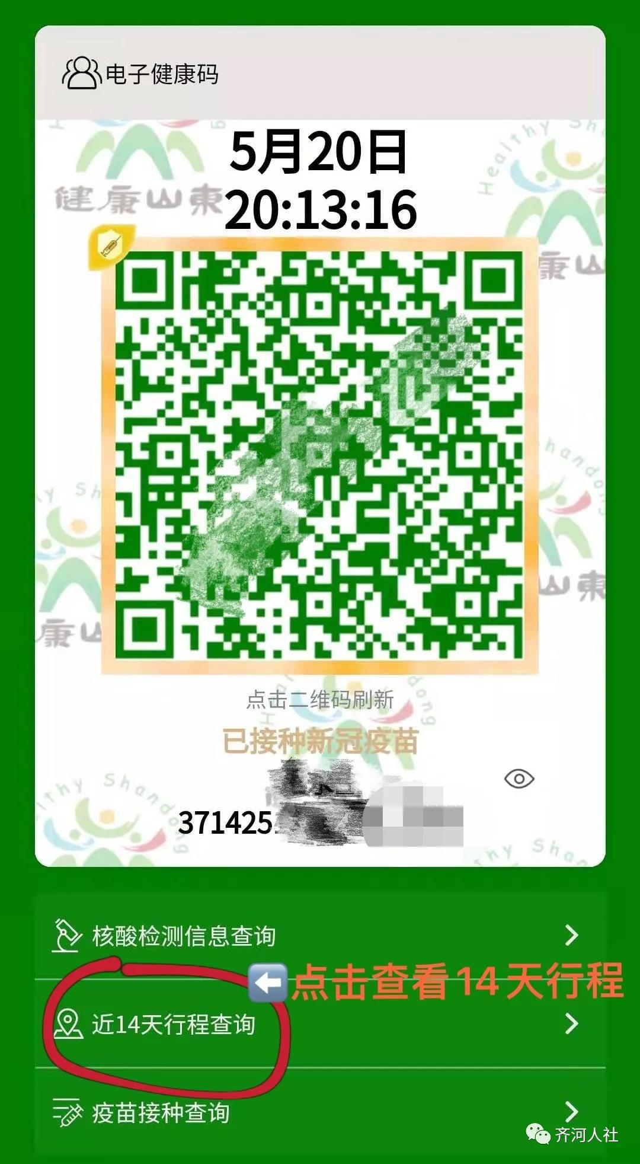

流程三

输入手机号和短信验证码，点击查询

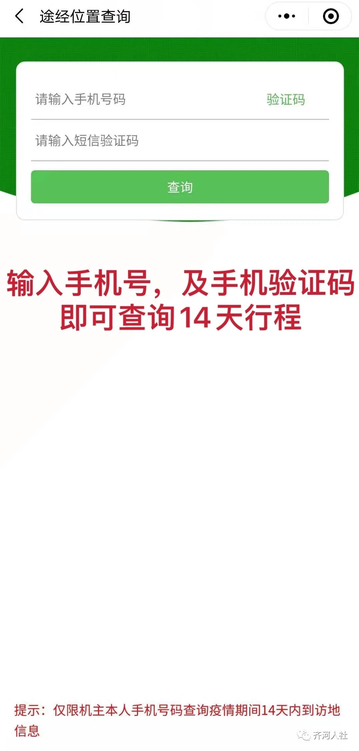

流程四

返回即可显示健康码全部信息及14天行程，请提前将19日页面信息截图保存，在考点门口出示截图即可。

